Песочная терапия как один из видов познавательных процессов ребенка
МБДОУ «Детский сад №18 г. Красноармейск»
Глухова Светлана Васильевна
Ишина Татьяна Ивановна
Аржевикина Татьяна Ивановна
В современном обществе все больше изменяются концептуальные подходы к обучению и воспитанию детей. Педагоги стараются разнообразить свою деятельность, применяя в своей работе новые технологии и этим самым ставя в центр педагогического процесса развитие личности. В процессе развития происходят изменения в эмоциональной сфере ребенка. Меняются его взгляды на мир и отношения с окружающими.
Песочная терапия положительно зарекомендовала себя как полезное и успокаивающее средство.
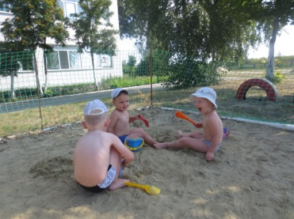
Вы замечали, что песок для малышей обладает некой магической силой?
В определенном возрасте их начинает манить к нему: детям хочется потрогать песок, поковыряться в нем палкой, поиграть игрушками, выкопать ямку.
Песок – уникальный природный материал, который помогает успокоиться, расслабиться. Игра с песком позитивно влияет на эмоциональное самочувствие детей. Проигрывая интереснейшие ситуации с помощью маленьких фигурок, создавая картину из песка, ребенок освобождается от напряжения. Создавая свой, неповторимый мир на песке с помощью разнообразных фигурок, ребенок передает нам все свои фантазии и переживания.
Песочная терапия способствует формированию коммуникативных навыков; улучшению памяти, внимания, образного мышления; развитию мелкой моторики рук; избавлению от тревог и страхов.
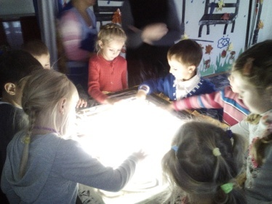
Песок – прекрасная среда для понимания внутреннего мира другого человека и построения с ним гармоничных взаимоотношений.
У нас в детском саду имеются прекрасные условия для полноценного развития ребенка. Летом – это замечательные, ярко оформленные песочницы и игровые наборы. Некоторые дети могут всю прогулку заниматься с песком: это и игры в магазин, и в пекарню, и в тунелли, в авторалли, в художников и в другие игры. Когда погода не позволяет играть в песок на прогулке, в детском саду имеется комната для эмоциональной разгрузки, где дети могут поиграть с песком или порисовать, а потом свои рисунки увидеть на экране.
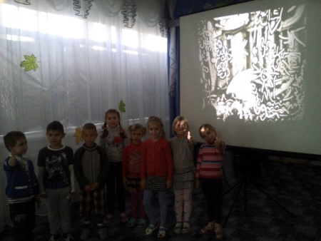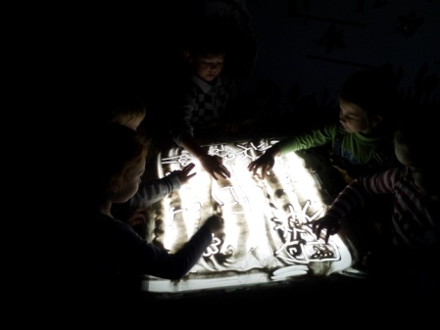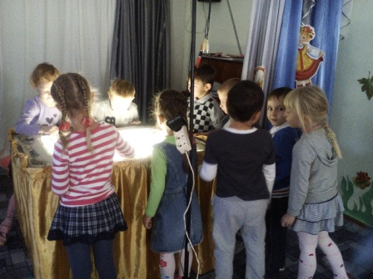
Так что с помощью пескотерапии с одной стороны у ребенка повышается мотивация к занятиям, а с другой – интенсивнее и гармоничнее происходит развитие познавательных интересов.

